муниципальное бюджетное дошкольное образовательное учреждение
«Стриговский детский сад»



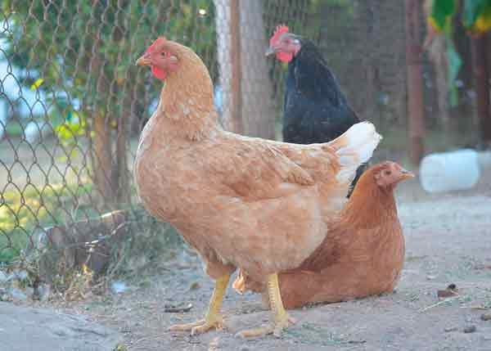

Технологическая карта работы над проектом.

Наименование проекта | Тема: «Зачем бабушка разводит курочек?»
Вид проекта: | Исследовательский
Проблема: | Ответить на вопрос: Зачем моя бабушка весной разводит курочек?
Разработчики проекта | Вероника Л. с мамой Марией Владимировной
Цель: | Исследование выращивания куриц, которые потом начинают нести яйца.
Задачи: | - изучить материалы о домашней птице - курице;  -выяснить, зачем люди ухаживают за домашними птицами;  - узнать какую пользу приносит курица
Сроки реализации | 3 месяца
Исполнители | Вероника Л., 6 лет
Продукт проекта | Создание фотоальбома «Мои дела».

Проблема: Каждую весну бабушка привозит с базара больших цыплят (молодых курочек). Бабушка Таня их кормит травой, червяками, специальными кормами. Они подрастают. Превращаются в курочек и начинают нести яйца. Мне стало интересно, как все это происходит, и я попросила маму помочь мне разобраться в этом.

Целью моего исследования является изучение куриц, которые несут яйца.
Задачи:
- изучить материалы о домашней птице курице;
- выяснить, зачем люди ухаживают за домашними птицами;
- узнать, какую пользу приносит курица.
Гипотеза: Курица – это домашняя птица и она может нести яйца.
Предмет исследования: Курица и яйцо.
Объект исследования: Домашняя птица, курица.
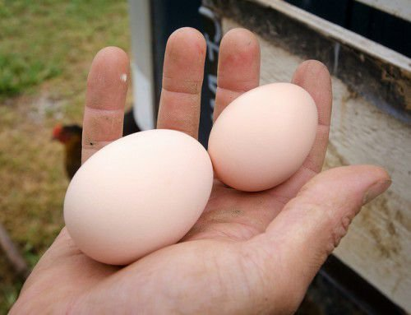
Актуальность. Обойтись без яиц на кухне сложно: и выпечка, и салаты, и просто омлет невозможны без этого продукта. Тем более, что это кладезь полезных веществ и витаминов. Поэтому многие держат в курятниках куриц. Корма для домашней птицы требуется не много, зато на столе всегда будут свежие яйца. Но если вы купили молодых курочек или цыплят, придется подождать. Нестись они будут не сразу. Сколько месяцев должно пройти, чтобы курица снесла первое яйцо? Сказать точно, день в день, через сколько месяцев курица сделает первую кладку, невозможно. Все зависит и от того, как вы ухаживаете за птицами, просторный ли у них курятник, есть ли место для выгула, количества и качества корма. Если куры окружены заботой и вниманием, для них созданы все условия, то первые яички появятся быстро, придется подождать 4-5 месяцев.

Этапы работы.
1.Подготовительный этап
- Изучение материала в интернете.
- Чтение познавательной литературы.
Из интернета и книг, которые мне читала мама, о курицах и цыплятах, узнала, что за длительную историю одомашнивания человеком выведено большое количество разнообразных пород кур. Но, как ни странно, до сих пор никто не знает, «откуда пошли» куры с петухами. Известно только, что сначала приучили дикого петуха и назвали его домашний. А где и, главное, от кого он произошел – до сих пор неизвестно. Но, Чарзл Роберт Дарвин, английский естествоиспытатель, заявил, что домашняя курица происходит от одомашненной 4000 лет тому назад в Индии банкива – курицы. Очевидно то, что эта птица из всех полезных домашних животных занимает лидирующее место и имеет 150 пород кур.
Куры – домашние птицы. Про курочек написано много сказок, пословиц и поговорок (например, «Курочка Ряба».)
Курочки живут в деревнях с людьми в специальных домиках, которые называются курятники. Держат куриц для получения яиц, мяса, а также пуха и пера. А петухи являются еще и природными будильниками. Эти птицы не требуют особого ухода: их нужно кормить, давать свежую воду и убирать в курятнике. Куры – всеядные. Им можно давать и траву, и червей, и листья. Также курицам следует варить корм из разных круп, например, из проса или овса.
Существует множество различных видов кур. Есть «несушки», которые несут много больших и вкусных яиц. Есть «мясные» курицы: они массивные и имеют большой вес. Встречаются и карликовые породы. Эти курочки очень миниатюрные. Также можно встретить декоративных кур. Они имеют яркий окрас и выглядят необычно. Существуют даже куры вовсе без перьев. Бойцовые породы тоже распространены, они принимают участие в разных соревнованиях.
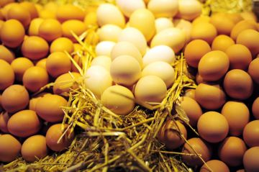
Внешне курица выглядит так: белое, серое или бурое оперение, красный гребешок, небольшой клюв, под которым расположена красная бородка.
У петуха окрас более пестрый, а хвост очень пышный и большой. Гребень и бородка крупнее, чем у курицы.
В пятимесячном возрасте курицы начинают откладывать яйца. Детишки курицы и петуха – желтые цыплята. Они покрыты теплым пухом. Все время пищат и жмутся к маме – курице. Составляющие для нормальной жизнедеятельности куриц: питание, освещение, курятник, место выгула, обеспечение санитарных норм и вентиляция.
Курочки не любят грязный воздух и воду, они к этому привередливы. А люди пользуясь таким фактором используют курочек для определения проблем с природой.
Вывод: Курицы — это отличные домашние животные, которые приносят пользу человеку.

2.Практический этап.
- Наблюдения за курами в курятнике
- Рассматривание куриц.
- Сравнение яиц по размеру.
- Оказание помощи бабушке в уходе за курами.

ФОТООТЧЕТ.
Помогала бабушке Тане кормить курочек.

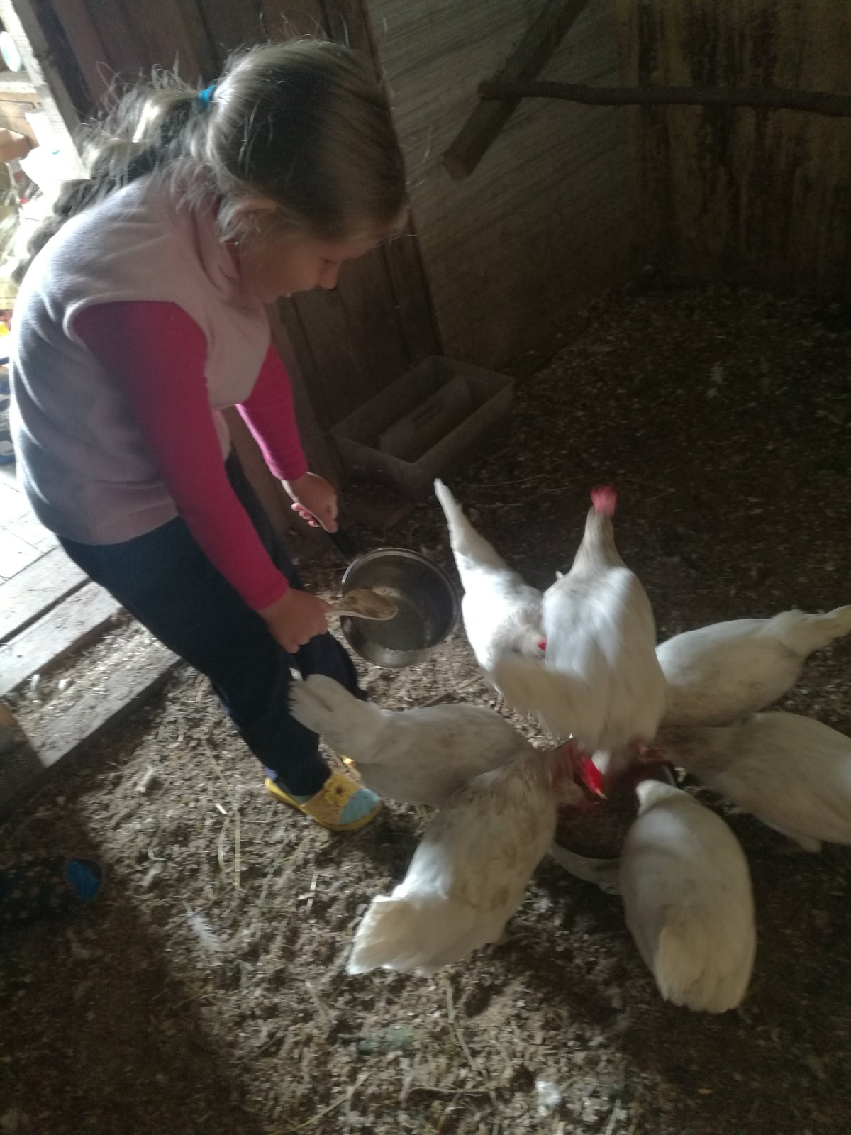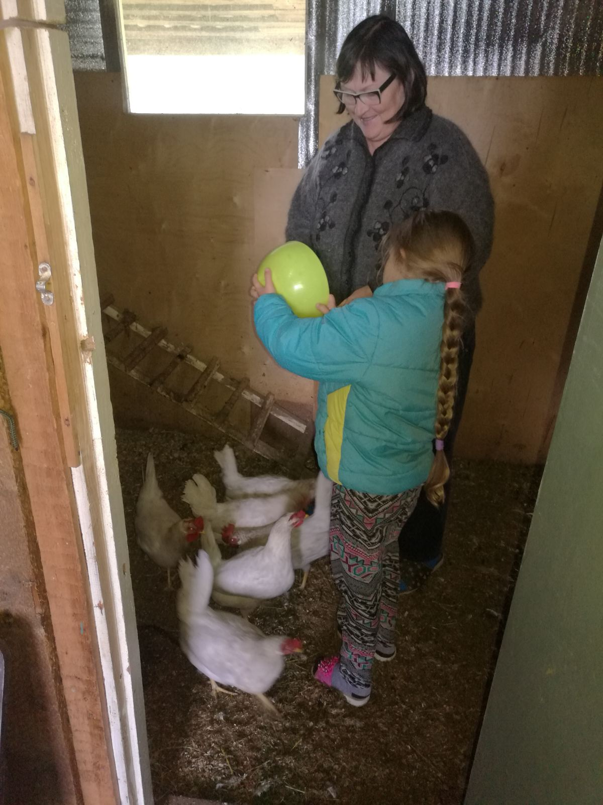

Курицы бывают разного оперения. У нас в этом году белые.

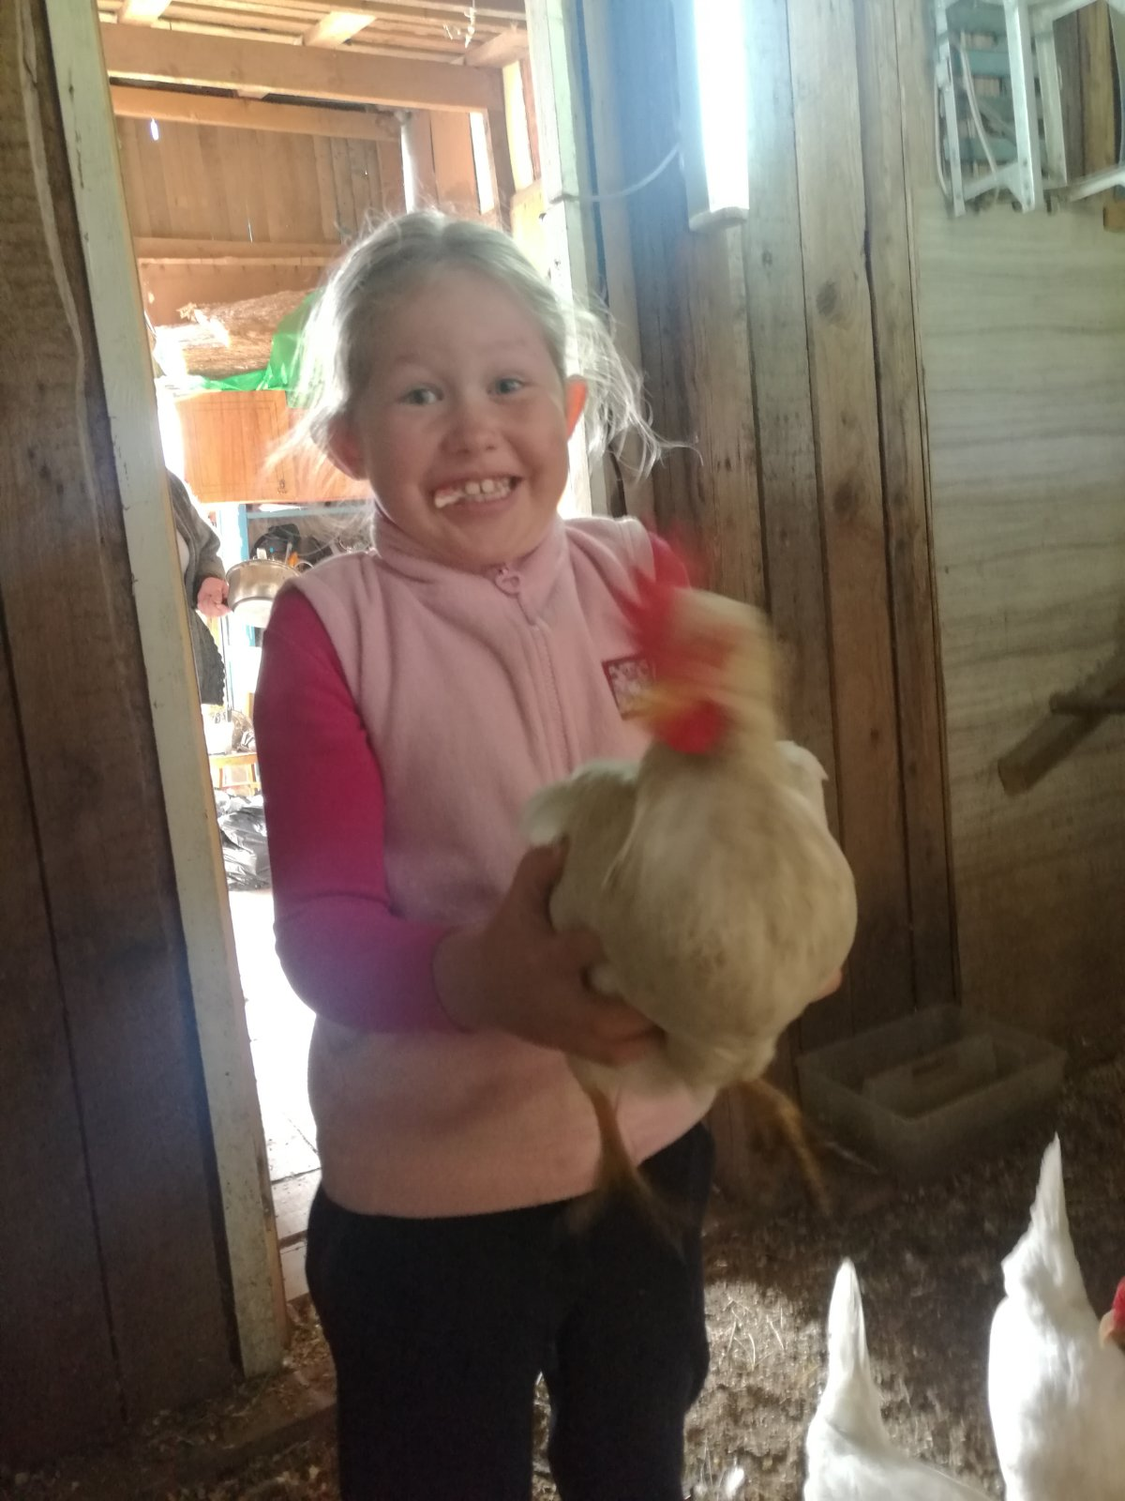

Дом для курочек называется курятник.

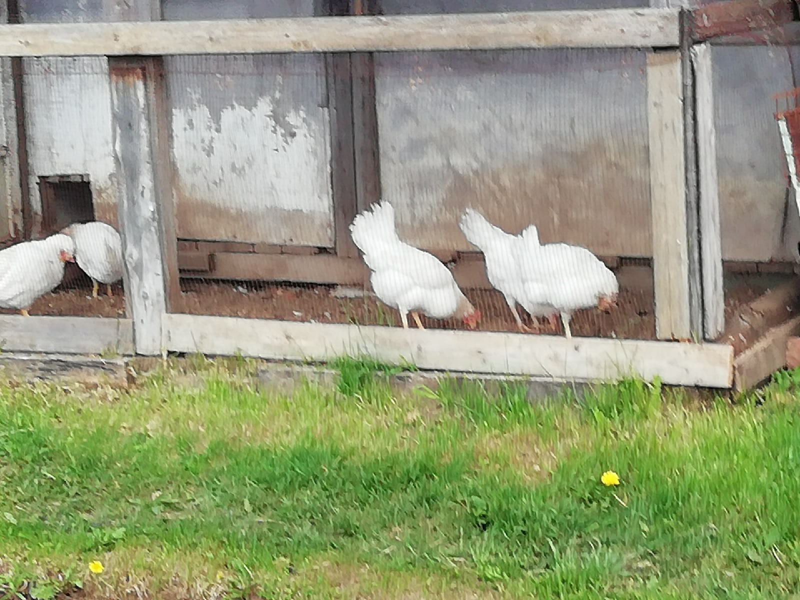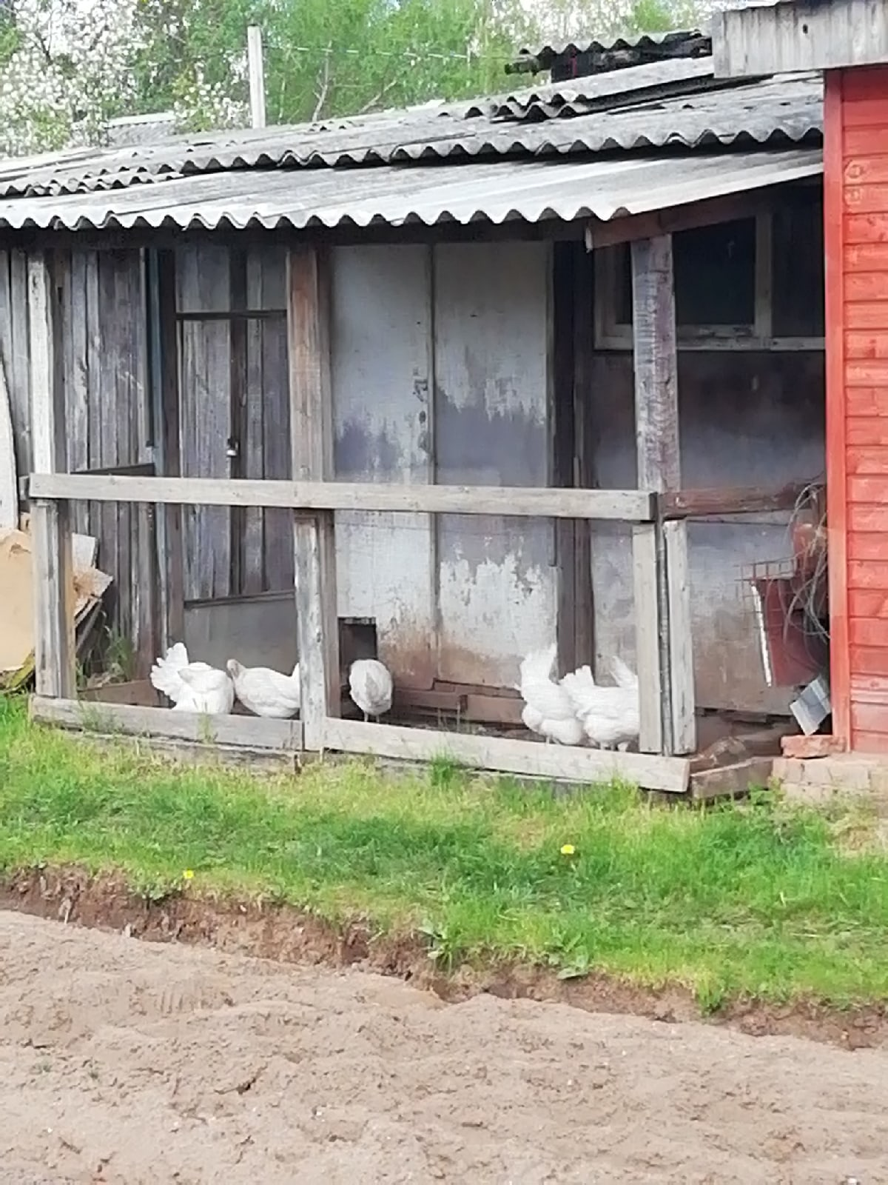

Ура первые яйца!

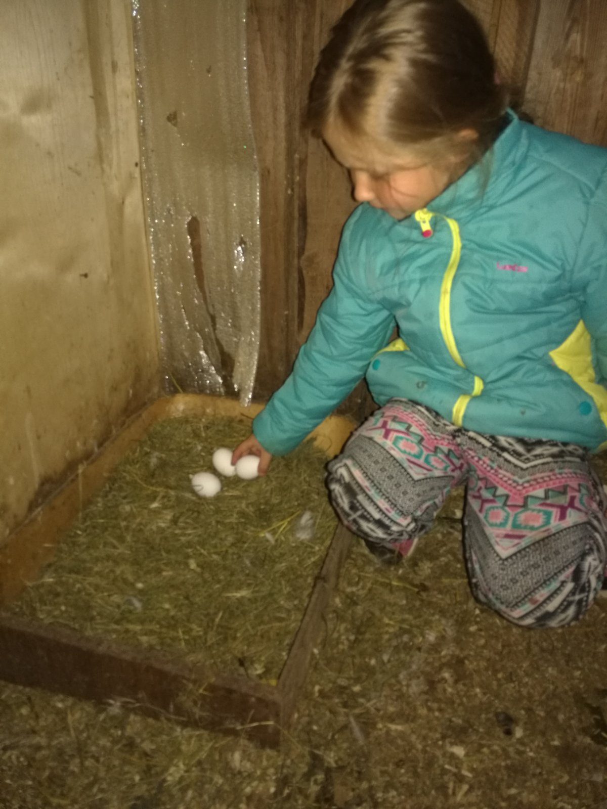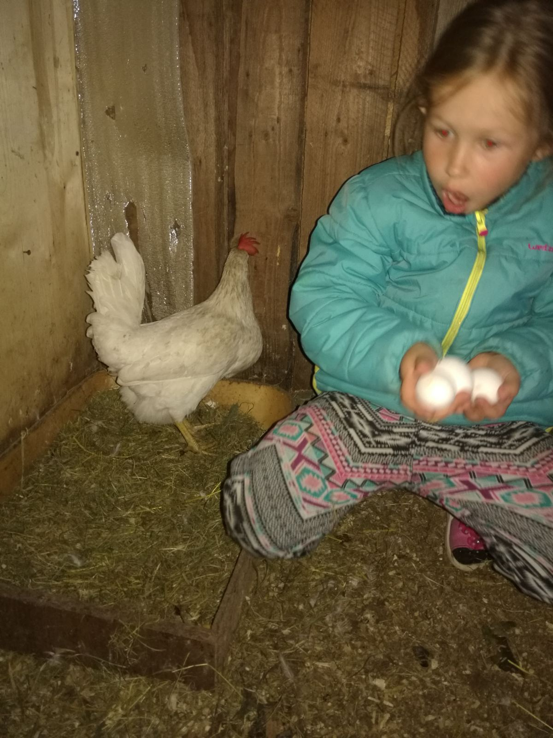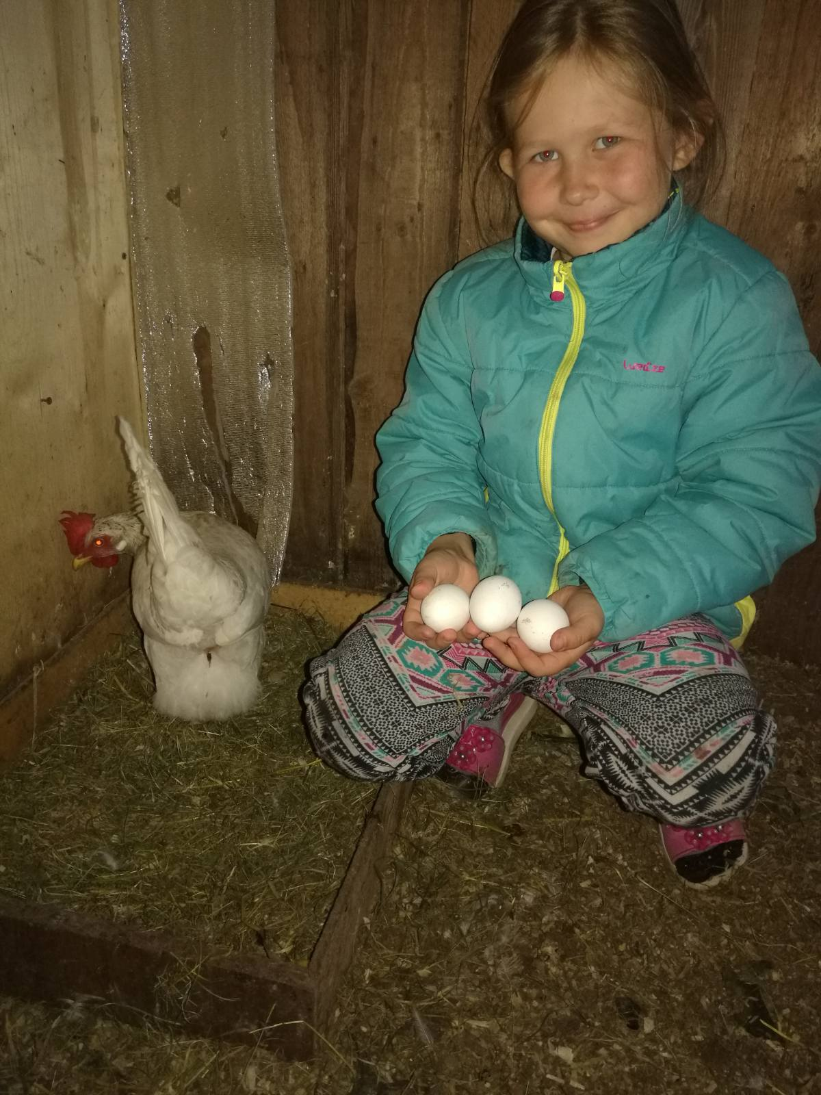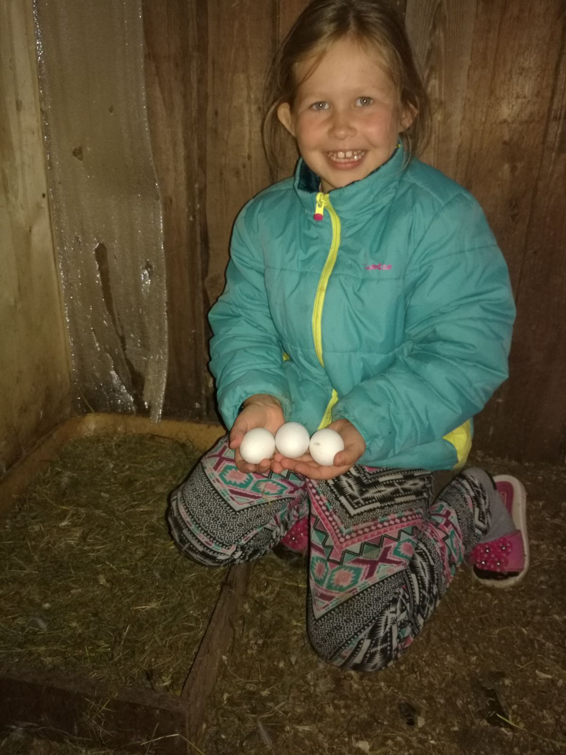

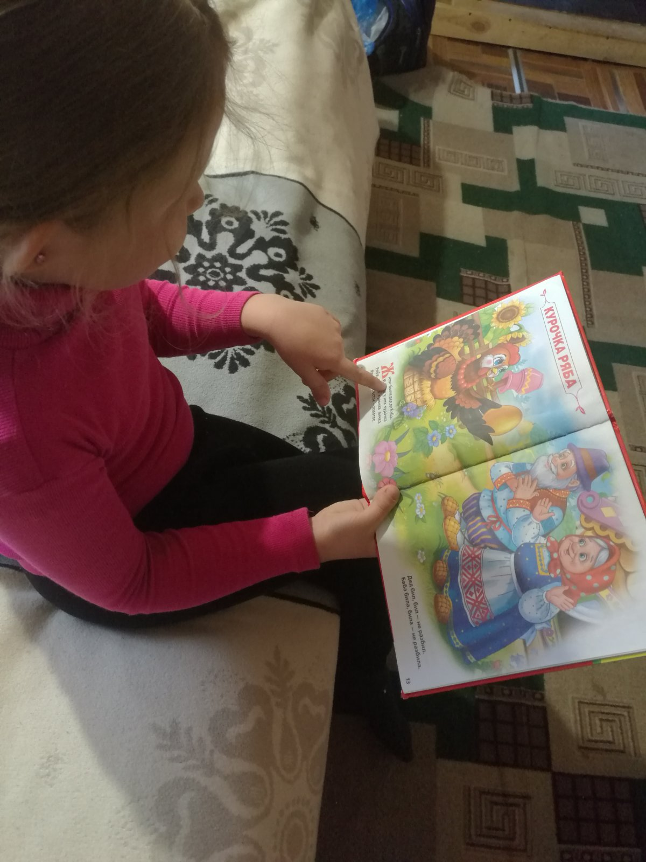
Читала книги про курочек.

- Русская народная сказка «Курочка Ряба»
- В.Берестов «Курица с цыплятами»,
- Е.Чарушин «Курочка»,
- К.Чуковский «Цыплёнок»,
- потешка «Курица-красавица у меня жила».

Глазунья очень полезна и детям и взрослым!



Выводы по результатам проекта.
- Куриц разводят, чтобы они несли яйца.
- Домик для куриц называется курятник.
- Если за курочками хорошо ухаживать, они начнут скоро нести яйца.
- Яйцо очень полезный продукт. В нем содержится много полезных витаминов.
- Мы всей семьей любим кушать яйца.
- Курицы- домашние птицы, которые приносят пользу человеку, поэтому бабушка их разводит.

Литература:
Интернет ресурсы: https://ru.wikipedia.org/wiki/%D0%9A%D1%83%D1%80%D0%B8%D1%86%D0%B0#:~:text=%D0%9A%D1%83%D1%80%D0%B8%D1%86%D0%B0%20%D1%8F%D0%B2%D0%BB%D1%8F%D0%B5%D1%82%D1%81%D1%8F%20%D0%BE%D0%B4%D0%BE%D0%BC%D0%B0%D1%88%D0%BD%D0%B5%D0%BD%D0%BD%D0%BE%D0%B9%20%D1%84%D0%BE%D1%80%D0%BC%D0%BE%D0%B9%20%D0%B1%D0%B0%D0%BD%D0%BA%D0%B8%D0%B2%D1%81%D0%BA%D0%BE%D0%B9,%D0%BF%D0%BE%20%D1%81%D0%B2%D0%BE%D0%B5%D0%B9%20%D0%BF%D1%80%D0%BE%D0%B4%D1%83%D0%BA%D1%82%D0%B8%D0%B2%D0%BD%D0%BE%D1%81%D1%82%D0%B8%20%D0%B4%D0%BE%D0%BC%D0%B0%D1%88%D0%BD%D0%B8%D1%85%20%D0%BF%D1%82%D0%B8%D1%86.

